
Programa de elaboración de esquemas Microsoft® Office para profesionales de la informática

Microsoft® Office Visio® Professional 2003 es un programa para elaborar esquemas que ayudan a los profesionales de la informática a documentar, diseñar y comunicar ideas, procesos y sistemas de modo eficaz. A través de la integración de otros programas y servicios Microsoft Office System, Visio Professional 2003 facilita la posibilidad de reusar y comunicar la información que contienen los esquemas.

Con Visio Professional 2003, los profesionales de la informática pueden aumentar su productividad, trabajando con datos nuevos o existentes, creando impresionantes esquemas para comunicar más efectivamente las ideas y los procesos.

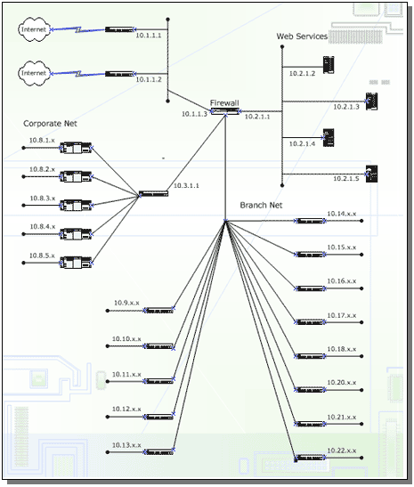
Herramienta flexible para mayor productividad
Visio Professional 2003 facilita mayor productividad y comunicación eficaz, ayudándole con lo siguiente:
- Procesamiento de documentos y flujo de información
Use las nuevas plantillas de esquemas de procedimientos empresariales para registrar el flujo de información y procedimientos empresariales. Se pueden incorporar fuentes y terminales externos de información, actividades que transforman los datos, y archivos o agrupaciones para guardar la información
- Comprensión de la estructura de la información
Se puede comprender la información y crear esquemas rápida y fácilmente al utilizar las formas previamente definidas de Visio Professional 2003, con posibilidad de coger y arrastrar y con capacidad de wizards.
- Desarrollar esquemas de recursos de redes
Crear esquemas de redes tanto sencillas como detalladas para representar el impacto del despliegue de nuevo software sobre los recursos actuales de la red.
- Comunicación de objetivos importantes que se deben alcanzar en el curso del proyecto
Haga que sus proyectos cumplan las fechas previstas usando las líneas de tiempo que se ofrecen en Visio Professional 2003. También puede agregar tareas y fechas importantes de Microsoft Project para crear o mejorar los esquemas producidos con Visio Professional 2003.
- Planifique con Visio 2003, y construya su red definitiva
La gran capacidad de planificación de Visio Professional 2003 le ayuda a evitar errores de cálculo al construir su sitio web, base de datos o proyecto de software.
Documentación de redes existentes
Las plantillas optimizadas para esquemas de aspectos lógicos y físicos de las redes le ayudarán a trabajar de modo más eficiente y conciso.
- Produzca esquemas de gran atractivo visual
Utilice Visio Professional 2003 para crear una representación visual de su red, con capacidad de comunicar una gran cantidad de información. Las nuevas formas y mejores plantillas para esquemas de aspectos lógicos y físicos de las redes le ayudarán a trabajar de modo más eficiente y conciso.
- Utilice formas inteligentes
Con Visio Professional 2003 no se requiere habilidad artística para crear esquemas. Al elaborar esquemas, utilice los símbolos inteligentes SmartShapes® que vienen previamente diseñados, y que se acoplan unos a otros. También puede usar la ventana Custom Properties para añadir información detallada o enlaces para recursos adicionales.
- Agregue objetos a los esquemas de directorio
Utilizando las formas de red ya preparadas que ofrece Visio Professional 2003 para objetos de directorio, puede agregar rápidamente objetos para representar el lugar donde, en el directorio, aparecen los servidores y otros recursos.
- Ver la estructura actual de su directorio
Se pueden estudiar las propiedades de cada objeto del esquema, mostrando la estructura actual para así proporcionar información en la que se pueden basar algunas decisiones sobre el lugar en que se deben agregar nuevos servidores y otros componentes.


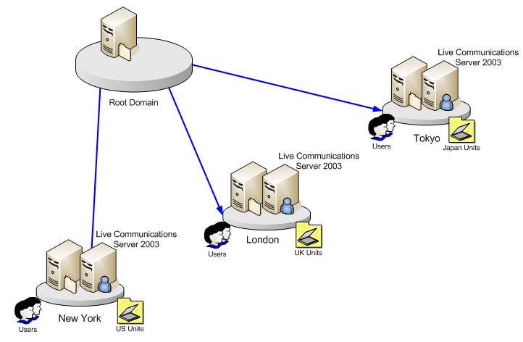

Arriba: Proyecto de estructura de directorio creado con la plantilla Active Directory de Visio 2003.
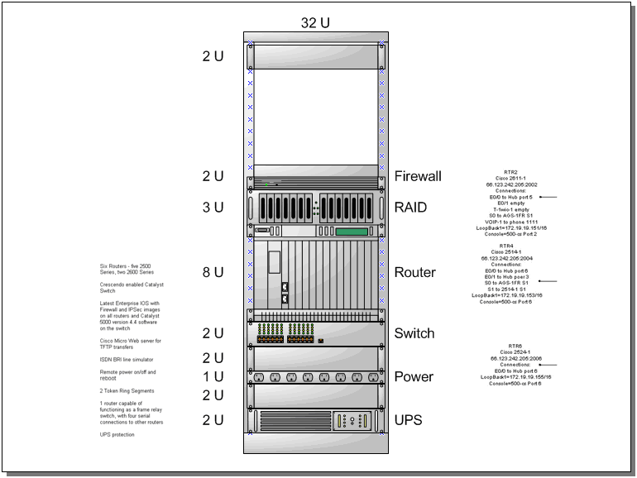
Arriba: La nueva plantilla y formas del Rack Diagram proporcionan formas de componentes de estante y de gabinetes para crear gráficos a precisión que representan las configuraciones de salas de servidores
Conceptualice nuevos recursos
Utilice Visio Professional 2003 para crear y refinar sus planes y esquemas antes de aplicarlos.
- Al construir redes, planifique con precisión
Al construir o ampliar su red, la gran capacidad de planificación de Visio Professional 2003 le ayuda a evitar errores de cálculo que pueden resultar muy costosos.
- Elabore guías detalladas
Utilice las plantillas Microsoft® Active Directory®, NDS, y LDAP de Visio Professional 2003 para elaborar guías detalladas.

Abajo: Se han optimizado las formas de redes de manera que se presentan con características visuales uniformes y propiedades individualizadas para elaborar más fácilmente diseños inteligentes.

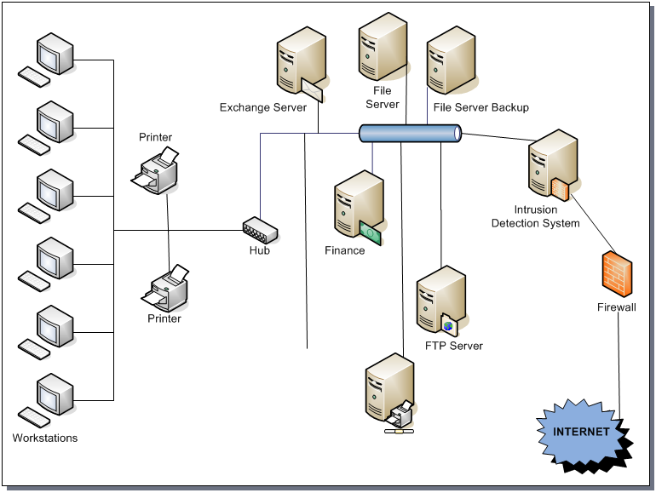

- Haga un esquema del espacio de estante para los equipos de la red
La nueva Rack Diagram Template de Visio Professional 2003 le permite arrastrar las formas que representan los servidores, introduciéndolas en la página correspondiente, donde se acomodan en su lugar, de tal manera que puede fácilmente hacer un esquema del espacio de estante para equipos actuales y nuevos.
- Elabore informes individualizados
Los esquemas que se crean con Visio Professional 2003 guardan una gran cantidad de datos que no se ven en la superficie, a los que se puede acceder fácilmente para propósitos como seguimientos de bienes de capital, elaboración de listas de adquisiciones, o para facilitar información a los colegas para asesorarles en la instalación de equipos directamente en base a los esquemas que Ud. ha preparado.
- Exporte propiedades individualizadas
Aquellas propiedades que se hallan incrustadas en las formas pueden exportarse a formatos de archivo como XML, para integración con otros procedimientos y sistemas empresariales.
Comunique y colabore más efectivamente
Con Visio Professional 2003 se optimiza el trabajo que Ud. realiza, pues se comunica mejor y puede colaborar flexiblemente con los miembros del equipo y con otras partes interesadas en el proyecto.
- Comunicación y revisión de esquemas
La función Shared Workspace de Visio Professional 2003 promueve la colaboración a través de los sitios Microsoft® Windows® SharePoint™ Services, de tal manera que puede fácilmente publicar sus esquemas en el sitio de su equipo. Los integrantes del equipo pueden abrir los esquemas Visio Professional 2003 directamente del Shared Workspace, y pueden revisarlos usando las nuevas herramientas de anotación que permiten que la persona que hizo determinado aporte puede ser identificada por los demás.
- Exportación de datos para producir informes
Utilice Visio Professional 2003 para exportar la información que incorporan los esquemas a los informes con formato Excel 2003, XML, y HTML.
- Guardar los esquemas como páginas web
Con Visio Professional 2003, puede guardar sus esquemas como páginas web, junto con controles de navegación, un sistema especial para visualizar propiedades, informes, diferentes opciones para el formato de la imagen, y opciones sobre hojas de estilo.
- Imprimir con impresoras de formato grande
Elija el tamaño de las páginas según sus requerimientos específicos, incluyendo impresos grandes para fines de consulta.

Para información sobre todos los requisitos del sistema, visitar http://microsoft.com/office/visio

©2003 Microsoft Corporation. Todos los derechos reservados.
Este documento tiene carácter informativo solamente. EN ESTE RESUMEN MICROSOFT NO SE OFRECE, NI SE EXPRESA NI SE IMPLICA.NINGUNA GARANTÍA.
Microsoft® Office Visio® Professional 2003, Microsoft® Office 2003, Microsoft® Office Excel 2003, Microsoft® Active Directory®, Microsoft® SmartShapes®, Microsoft® Windows® SharePoint™ Services son marcas registradas o marcas de fábrica de Microsoft Corporation en los Estados Unidos y/o en otros países.
0603 No.xxx-xxxxx

[Labels from diagrams]
[Root Domain]
Dominio raíz

[Live Communications Server]
Servidor de comunicación en tiempo real

[Users]
Usuarios

[Japan Units]
Unidades Japón

[Tokyo]
Tokio

[UK Units]
Unidades Reino Unido

[London]
Londres

[New York]
Nueva York

[US Units]
Unidades Estados Unidos

[Firewall]
Firewall

[Exchange server]
Servidor Exchange

[File server]
Servidor de ficheros

[File server backup]
Backup del servidor de ficheros

[Hub]
Central

[Finance]
Finanzas

[Intrusion Detection System]
Sistema de detección de intrusos

